Programa 5 S´s
Princípios dos 5 S's
O Programa 5S e um pré-requisito para qualquer empresa .
O 5S foca o ambiente de trabalho da organização, simplificar o ambiente de trabalho e reduzir o desperdício melhorando os aspectos de qualidade e segurança.
Não há esperança de eficiência ou melhora de qualidade em um ambiente sujo e desorganizado onde impera a má administração do tempo e o desperdício.
O Programa 5S é originário do Japão e refere-se na realidade a 5 letras iniciais de palavras Japonesas:
Japonês Significado aproximado
Seiri organização
Seiton arrumação
Seiso limpeza
Seiketsu padronização
Shitsuke disciplina

O que são os 5S's?

Seiri
Classificar, mantendo somente o necessário na área de trabalho, manter em um local distante itens com uso menos freqüente e descartar em definitivo itens desnecessários.
O Seiri luta contra o hábito de manter objetos ao seu lado somente porque serão úteis algum dia.
O Seiri ajuda a manter a área de trabalho arrumada, melhora a busca e eficiência no retorno de informações e geralmente amplia espaço no local de trabalho.

Seiton
Arranjo sistemático para o mais eficiente retorno.
Um bom exemplo do Seiton é um painel de ferramentas ( ver figura abaixo ).
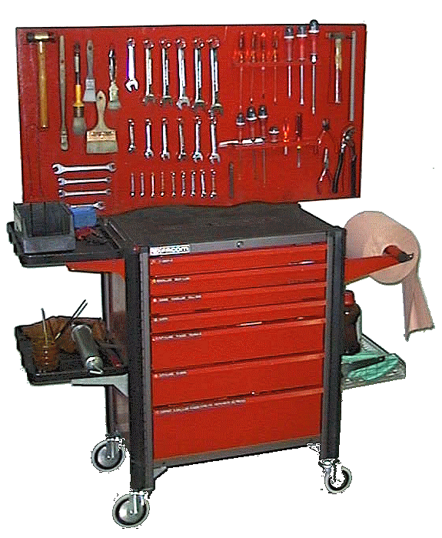
Efetivar o Seiton significa, identificar locais, desenhar mapas de localização, indexar arquivos físicos e virtuais de forma que todos os funcionários tenham e conheçam a forma de acesso, ou seja, é necessário que todos tenham as ferramentas as mãos.
Seiton "Um lugar para tudo e tudo em seu devido lugar."

Seiso
Limpar.
Após o primeiro processo de limpeza quando implementado o 5S, a permanência da limpeza diária é necessária para manter o desenvolvimento do programa.
A limpeza facilita a localização imediata de irregularidades no ambiente, fator o qual passaria sem ser notado antes da implantação.
A limpeza regular é uma espécie de inspeção.

Seiketsu
Padronizar. Está é a ordem. Manter a saúde funcional.
Uma vez que os primeiros três S foram implantados, este é o momento da padronização, ou seja, manter as boas práticas de trabalho na área.
Sem isto, a situação cairá em um processo de abandono e os velhos hábitos retornarão. É importante um processo simples de padronização para desenvolver a estrutura e dar suporte a ela. É importante permitir que os funcionários juntem-se ao desenvolvimento dos processos de padronização.
É comum e providencial adotar neste momento atividades que aprimorem aspectos de saúde e qualidade de vida para o corpo de funcionários.
Os três primeiros S são executados em ordem.
O período de duração de cada um pode ser definido pela Equipe de coordenação do 5S.
O Seiketsu ajuda a transformar o procedimento padrão em uma coisa natural.

Shitsuke
Finalmente, manter vivos os 4 S.
Isto é necessário para manter o corpo funcional em educação constante visando a manter os processos padronizados.
Mostrar a melhora dos resultados através de gráficos, promover e agregar novas idéias assegurará que o processo mantenha-se vivo, expandindo-se para outros pontos da empresa.
O efeito da melhora contínua proporcionará menor desperdício, melhor qualidade e ganhos expressivos na administração do tempo.

